Практична робота № 1 Дата ____ ______________ 20___ р.

Тема. Інформація та інформаційні процеси. Апаратне забезпечення інформаційних систем. Робота з клавіатурним тренажером.
Мета. Закріпити поняття про інформацію, способах її представлення і кодування. Вивчити класифікацію і призначення апаратної складової сучасного комп'ютера: пристроїв введення, виводу, зберігання і обробки інформації, мультимедійного обладнання. Отримати первинні навики роботи з клавіатурою персонального комп'ютера.
Прилади і матеріали. Комп'ютер (ПК, ПЕОМ), його комплектуючи.
Програмне забезпечення. Клавіатурний тренажер.

Хід роботи

- (1 бал). Дайте визначення поняттю інформація.
_________________________________________________________________________
_________________________________________________________________________
_________________________________________________________________________
- (1 бал). Укажіть способи представлення повідомлень.

  - _____________________________
  - _____________________________
  - _____________________________
  - _____________________________
  - _____________________________
  - _____________________________

- (1 бал). Укажіть види інформаційних процесів.

  - ______________________________
  - ______________________________
  - ______________________________
  - ______________________________
  - ______________________________
  - ______________________________

- (1 бал). Вкажіть цифри, за допомогою яких проводиться запис двійкової коди повідомлення. ______, ______.
- (1 бал). Укажіть одиниці вимірювання довжини двійкової коди.

- _____________________________
- _____________________________
- _____________________________
- _____________________________
- _____________________________
- _____________________________

- (2 бали). Визначте і запишіть довжину двійкової коди повідомлень.

20 байт _________ біт
256 біт _________ байт
4 кБ __________________ байт
10 мБ __________________ байт

- (1 бал). Заповнить таблицю.
Пристрої апаратної складової ПК
Пристрої введення | Пристрої виведення | Пристрої зберігання

- (1 бал). Сканер – це пристрій, призначений для ______________________________
_________________________________________________________________________

- (1 бал). Процесор – це пристрій, призначений для _____________________________
_________________________________________________________________________

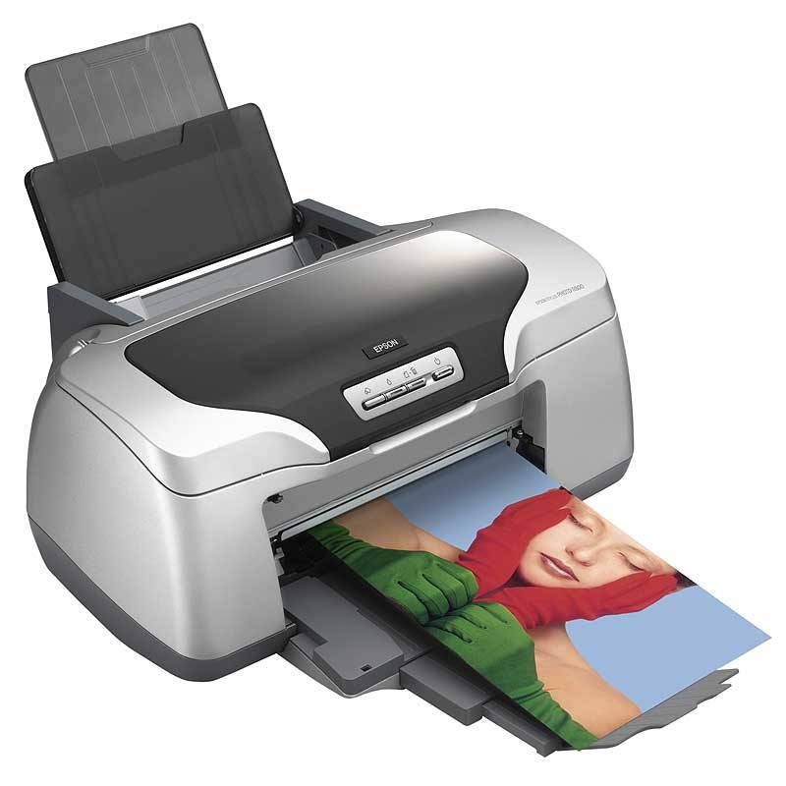
- (2 бала). Укажіть назви елементів апаратної складової сучасного персонального комп’ютера.
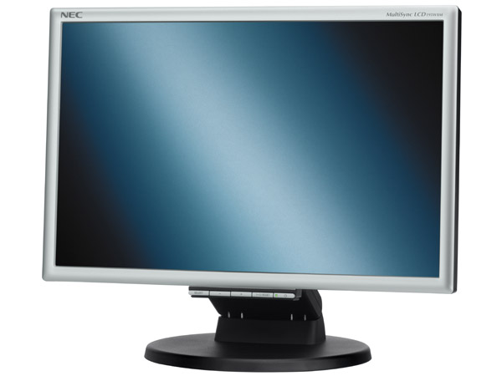

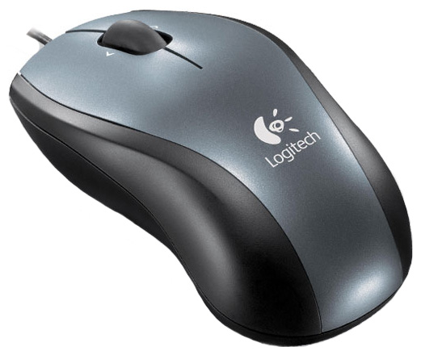

______________________ ______________________
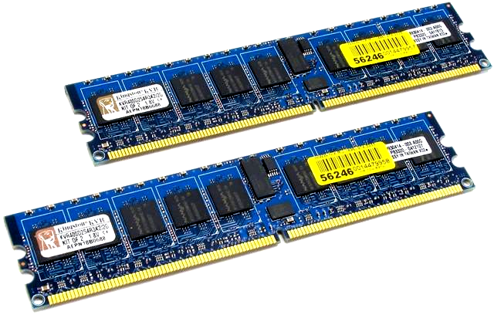
_____________________
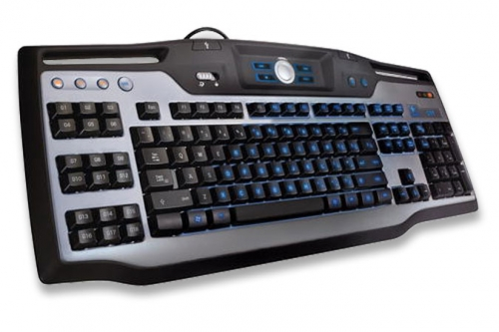
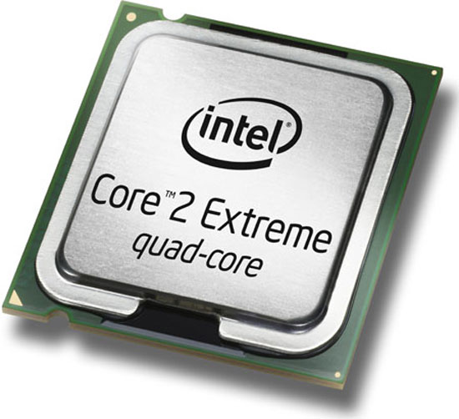

_________________________
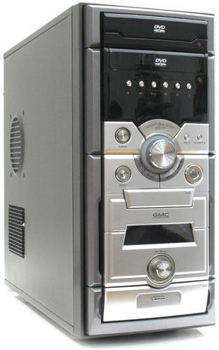
______________________________
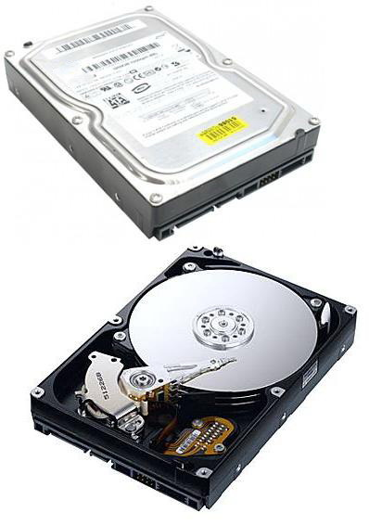
______________________

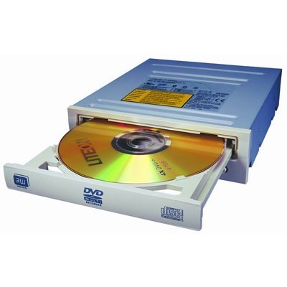

__________________________________

_____________________
______________________________________

- Робота з клавіатурним тренажером.

Оцінка: ______ балів Підпис вчителя ___________________
Практична робота № 1 Дата ____ ______________ 20___ р.

Тема. Інформація та інформаційні процеси. Апаратне забезпечення інформаційних систем. Робота з клавіатурним тренажером.
Мета. Закріпити поняття про інформацію, способах її представлення і кодування. Вивчити класифікацію і призначення апаратної складової сучасного комп'ютера: пристроїв введення, виводу, зберігання і обробки інформації, мультимедійного обладнання. Отримати первинні навики роботи з клавіатурою персонального комп'ютера.
Прилади і матеріали. Комп'ютер (ПК, ПЕОМ), його комплектуючи.
Програмне забезпечення. Клавіатурний тренажер.

Хід роботи

- (1 бал). Дайте визначення поняттю інформація.
_________________________________________________________________________
_________________________________________________________________________
_________________________________________________________________________
- (1 бал). Укажіть способи представлення повідомлень.

  - _____________________________
  - _____________________________
  - _____________________________
  - _____________________________
  - _____________________________
  - _____________________________

- (1 бал). Укажіть види інформаційних процесів.

  - ______________________________
  - ______________________________
  - ______________________________
  - ______________________________
  - ______________________________
  - ______________________________

- (1 бал). Вкажіть цифри, за допомогою яких проводиться запис двійкової коди повідомлення. ______, ______.
- (1 бал). Укажіть одиниці вимірювання довжини двійкової коди.

- _____________________________
- _____________________________
- _____________________________
- _____________________________
- _____________________________
- _____________________________

- (2 бали). Визначте і запишіть довжину двійкової коди повідомлень.

25 байт _________ біт
512 біт _________ байт
2 кБ __________________ байт
15 мБ __________________ байт

- (1 бал). Заповнить таблицю.
Пристрої апаратної складової ПК
Пристрої введення | Пристрої виведення | Пристрої зберігання

- (1 бал). Принтер – це пристрій, призначений для _______________________________
_________________________________________________________________________

- (1 бал). Жорсткий диск – це пристрій, призначений для ________________________
_________________________________________________________________________

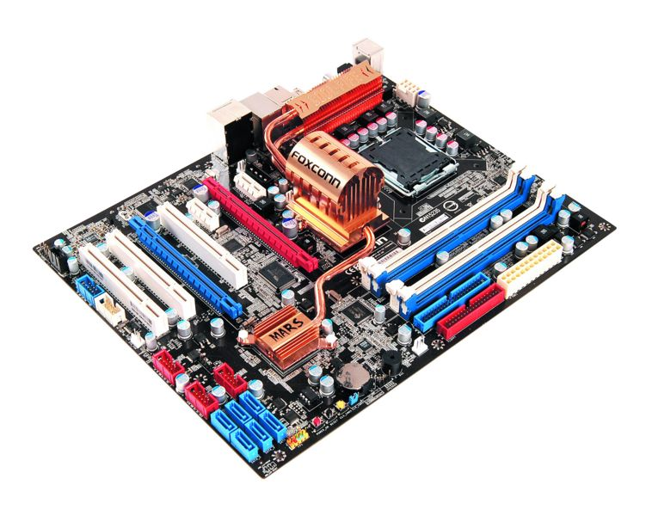
- (2 бала). Укажіть назви елементів апаратної складової сучасного персонального комп’ютера.

______________________ ______________________
_____________________
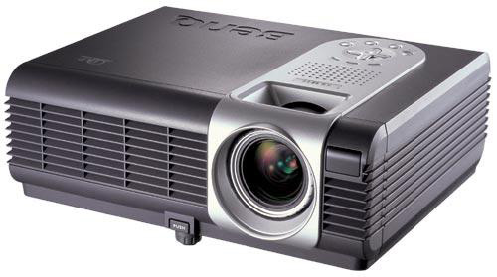

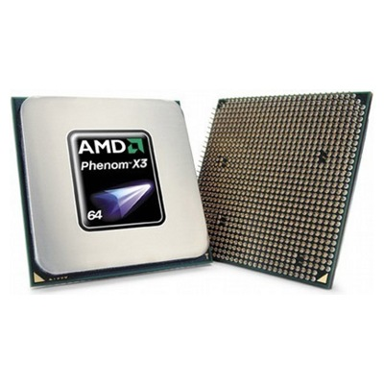

_________________________
______________________________
______________________
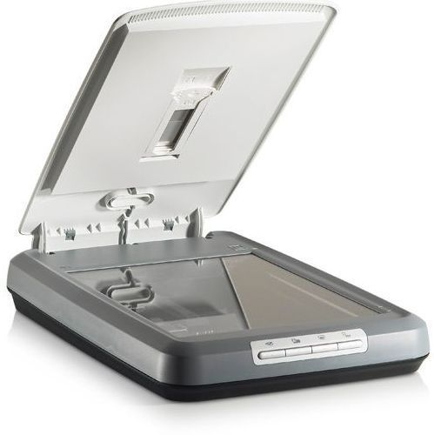

_________________________
_____________________
______________________________________

- Робота з клавіатурним тренажером.

Оцінка: ______ балів Підпис вчителя ___________________

